Laboratorní Zdroj

Smola Antonín 4EA

Popis:

Tímto zapojením digitalizujeme 2 moduly CC a CV pomocí DCP MCP41HV51 a řešíme přepínání mezi sériovým a paralelním zapojením. Do obvodu přiváníme napětí 12V z externího zdroje na svorky J1 (+) a J2 (-). Toto napětí je dále rozváděno do mikrokontroleru, modulů CC a CV, Boost konvertoru na 30v, relé modulu řídicí napájení modulů CC a CV, step-down měniče na 5V pro napájení relé modulů a H můstku. Mikrokontroler používá I2C sběrnici na komunikaci s displejem a AD převodníkem a dále SPI komunikaci pro ovládáni DCP. Dále jsou do mikrokontroleru připojeny 2 enkodéry, každý s integrovaným tlačítkem, ovládaní 2X relé modulu, ovládaní 4X relé modulu a ovládání H můstku pro změnu otáček ventilátoru. Výstupní napětí a proud jsou měřeny ADC s odporovým děličem napětí a SHUNT rezistorem a tyto hodnoty jsou pote zobrazovány na displeji.

Blokové schéma: (zakresli blokové schéma pro pochopení propojení plošného spoje s okolními prvky)

Schéma: (vlož schéma zapojení plošného spoje včetně označení, hodnot, typů, popisu vstupů, výstupů, napájení)

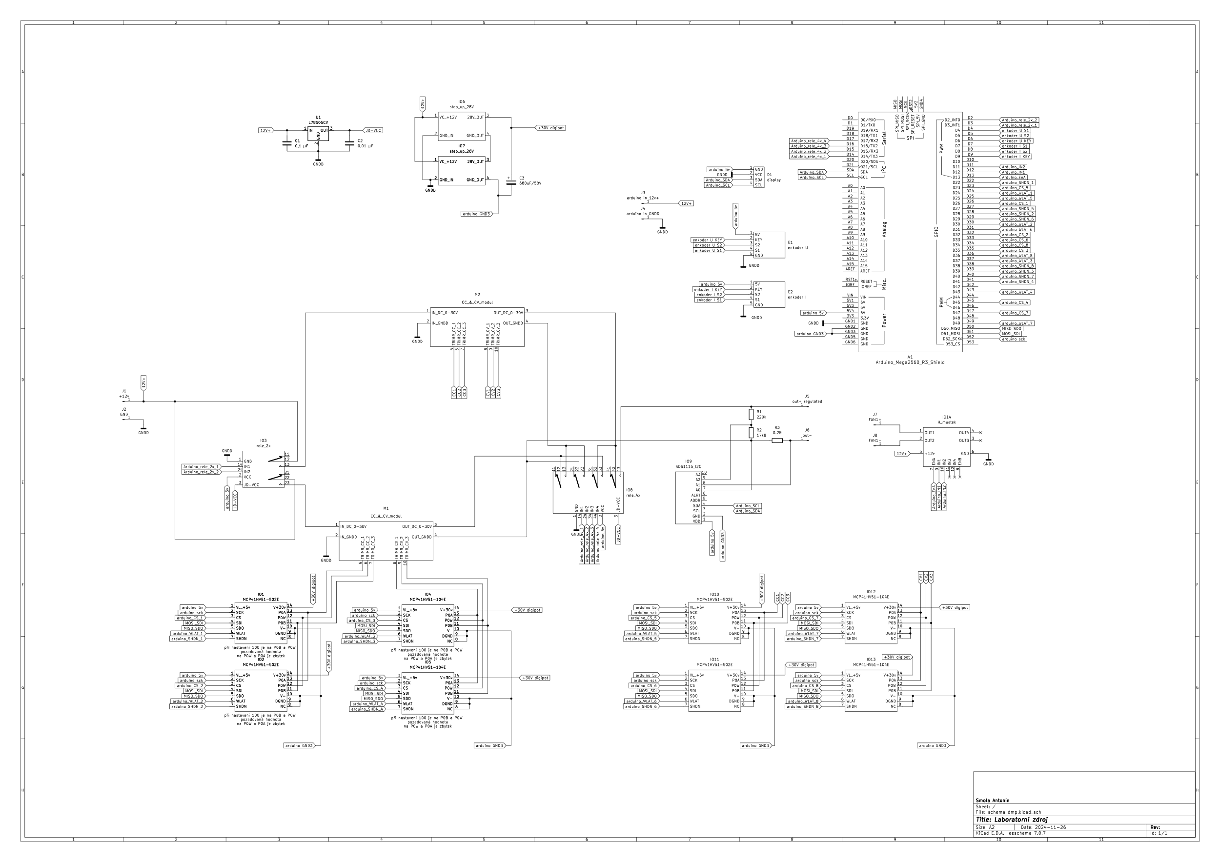

Osazovací plán: (vlož rozmístění součástek pro možnost osazení plošného spoje)

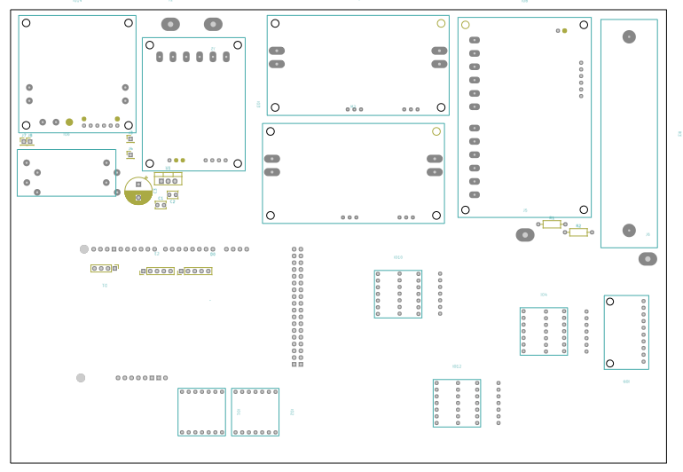

**Mechanické podmínky:**

**- otvory součástek 0,8mm**

**- otvory pro uchycení součástek 2,8mm**

Návrh plošného spoje: (vlož desku plošného spoje ze strany výroby/pájení)

Bottom.

Front

Seznam součástek: (uveď součástky použité na plošném spoji)

|  |  |
| --- | --- |
| C1 | 0,1 µF |
| C2 | 0,01 µF |
| C3 | 680uF/50V |
| R1 | 220k |
| R2 | 17k8 |
| R3 | 0.2R |
| D1 | display |
| U1 | L78S05CV |
| A1 | Arduino_Mega2560_R3 |
| IO1, IO2, IO10, IO11 | MCP41HV51-502E |
| IO4, IO5, IO12, IO13 | MCP41HV51-104E |
| IO6, IO7 | step_up_28V |
| M1, M2 | CC CV module |
| E1 | enkoder U |
| E2 | enkoder I |
| IO3 | rele_2x |
| IO8 | rele_4x |
| IO9 | ADS1115_I2C |
| IO14 | H_mustek |
| J1 | +12v |
| J2 | GND |
| J3 | arduino in 12v+ |
| J4 | arduino in GNDD |
| J5 | out+ regulated |
| J6 | out- |
| J7 | FAN1+ |
| J8 | FAN1- |